ӘЛ-ФАРАБИ‌ ‌атындағы‌ ‌ҚАЗАҚ‌ ‌ҰЛТТЫҚ‌ ‌УНИВЕРСИТЕТІ‌ ‌
‌
‌
‌
‌

САНДЫҚ ҚҰРЫЛҒЫЛАРДЫҢ ЖҰМЫСЫН SIMULINK ОРТАСЫНДА МОДЕЛЬДЕУ
‌
‌

‌
‌
‌
‌
‌
‌
‌
‌
‌
‌

‌
‌
‌
‌
‌
Aлмaты‌ ‌
«Қазақ‌ ‌университеті»‌ ‌

2021

ӘОЖ‌ ‌ ‌
КБЖ‌ ‌ ‌
‌ С‌
‌
Баспаға‌ ‌әл-Фараби‌ ‌атындағы‌ ‌Қазақ‌ ‌ұлттық‌ ‌университеті‌ ‌ ‌
‌факультетінің‌
Ғылыми‌ ‌кеңесі‌ ‌және‌ ‌Редакциялық-баспа‌ ‌кеңесі‌ ‌ ‌
шешімімен‌ ‌ұсынылған‌ ‌
(№‌ ‌‌ хаттама‌ ‌2021 ‌жыл)‌ ‌
‌
Пікір‌ ‌жазғандар:‌ ‌
‌
‌
‌
‌
‌
‌
‌

С Сандық құрылғылардың жұмысын Simulink ортасында модельдеу‌‌/ Ж.М. Молдабеков, А.М. Жукешов ‌ ‌–‌ ‌Aлмaты:‌ ‌Қaзaқ‌ ‌университеті‌.‌ ‌–‌ ‌‌‌65 ‌б.‌ ‌

‌
Оқу құралы «Сандық құрылғылар», «Энергетикадағы сандық технология» атты пәндердің оқу жоспары мен элективті пәндер каталогы негізіндегі талаптарға сәйкес құрастырылған. Әдістемелік құрал 8 зертханалық жұмыстан тұрады. Әрбір жұмыста қысқаша теориялық мәліметтер мен зертханалық жұмысты орындауға арналған нұсқаулықтар келтірілген.

КІРІСПЕ
Қазіргі таңда автоматтандыру жүйесінің қарыштап дамуынан адамзаттың сандық техникалардың қолданылу аумағын дамытуға деген құлшынысы күн санап артып келеді. Себебі XXI ғасыр – ақпараттандыру мен энергетикалық, техникалық салаларды интеграциялау ғасыры болып табылады. Аталған оқу құралында сандық қондырғылардың жұмыс істеу принциптері мен олардың негізгі элементтерінің өзара байланысы сипатталады.
Зертханалық әдістемелік оқу құралы сегіз зертханалық жұмыстан тұрады. Әрбір зертханалық жұмыста қысқаша теориялық мәліметтер мен зертханалықты жұмысты орындауға арналған нұсқаулықтар, бақылау сұрақтары келтірілген. Жұмыстардың тақырыптары мен негізгі мазмұны «5B071800 –Электр энергетикасы» мамандығы бойынша жүргізіліп жатқан элективті пәндер каталогындағы CTE 4309 «Энергетикадағы сандық технология», SU3419«Сандық құрылғылар» атты сабақтарының оқу жоспары негізінде жазылып шыққан. Сонымен қатар, әдістемелік оқу құралында студенттердің лекция мен практикалық сабақтардан алған білімдерін зертханалық сабақтарда толықтыру үшін дидактикалық тапсырмалармен толықтырылған. Бұл әдістемелік құралда, сандық қондырғылардың элементтері мен олардың жұмыс барысындағы өзара әрекеттесу мүмкіндіктері де қамтылған. Зертханалық модельдеу жұмыстарында логикалық элементтер, триггерлер, есептеуіштер, сумматорлар, әр түрлі түрлендіргіштер, салыстыру құралдары және коммутациялаушы элементтер және микропроцессорлық жүйелердің арифметикалық-логикалық интерфейстеріне баса назар аударылған.
Зертханалық жұмыстарды орындау, қазіргі таңда энергетика саласында кеңінен қолданылып келе жатқан Matlab бағдарламалау ортасының Simulink пакетінде жүзеге асырылады. Авторлардың ұсынып отырған әдістемелік оқу құралының негізгі мақсаты сандық қондырғылардың жұмыс істеу принциптері мен олардың негізгі элементтерінің өзара байланысын модельдеу арқылы үйренуге бағытталған.
Әдістемелік оқу құралы, энергетика саласында сандық техниканың қолданылуы бойынша қазақ тіліндегі отандық басылымдарды толықтырып, осы сала бойынша білім алып жатқан студенттердің білім алуына көмекші құрал ретінде ұсынылады.

.

ЗЕРТХАНАЛЫҚ ЖҰМЫС №1. ДЕРБЕС КОМПЬЮТЕРДЕ ЭЛЕКТРЛІК СХЕМАНЫ МОДЕЛДЕЙТІН ЖҮЙЕМЕН ТАНЫСУ
Жұмыстың мақсаты:
Зертханалық жұмыстың мақсаты MATLAB жүйесінде схемаларды тұрғызып, олардың жұмысын моделдеу принциптерімен танысу.

Қысқаша теориялық ақпарат
MATLAB - бұл техникалық есептерді модельдеуге, визуализациялауға және бағдарламалауды жүргізуге мүмкіндік беретін өнімділігі жоғары бағдарламалау тілі болып табылады. Сонымен қатар МАТЛАБ берілген элементтері массив болып табылатын интерактивті жүйе болып табылады.

MATLAB ортасымен танысу.
Matlab бағдарламалау ортасын іске қосу 1.1-суретте көрсетілген жұмыс ортасының ашылуынан басталады.
Жұмыс ортасы келесідей элементтерді қамтиды:
- меню;
- батырмалары және ашылатын тізімі бар аспаптар тақтасы;
- ToolBox-тың әр түрлі модульдерінде дәне жұмыс ортасының мазмұнына өте оңай кіруге болатындай Launch Pad және Workspace ішкі терезелері бар терезе;
- ағымдағы буманы іске қосуға болатын, сонымен қатар алдын-ала енгізіленін командаларды қайта қарауға болатын Command History және Current Directory ішкі терезелері бар терезе;
- командалық терезе;
- қалып-күй жолы.
Барлық командаларды командалар жолына теру керек. Matlab программасы барлық командаларды орындап, өрнектерді есептеу үшін, әр команда соңына <Enter> пернесі басылуы керек.

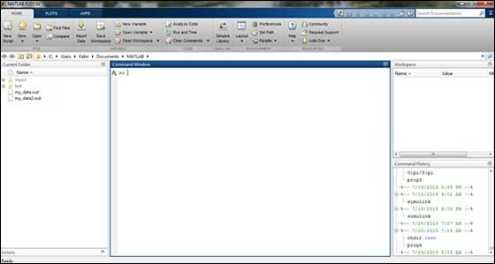
1.1-сурет. Матлаб бағдарламалау ортасының бастапқы беті
Matlab ортасында қарапайым операциялардың орындалуымен танысу.
Matlab- та айнымалылармен жұмыс істеу мүмкіндігі қарастырылған. Мысал келтірейік:
>>a=3.67
a=
3.67
Matlab бағдарламасында командаларды немесе айнымалыларды енгізгенде нүктелі-үтірмен аяқтауға болады. Бұл жағдайда енгізілген айнымалыларда арифметикалық амалдар орындалғанымен, оның нәтижесі экранға шығарылмайды.
Matlab-та векторларға жасалатын әрекеттер екі топқа бөлінеді: математикадағы векторлық есептеулер, вектор элементтерін түрлендіретін әрекеттер.
Векторларды санға көбейту, қосу, азайту жолдар мен бағандарын ауыстырып түрлендіру, векторларды өзара көбейту арифметикалық амалдардың таңбалары арқылы жүзеге асады.
Мысалы:
>> x= [8 9 13]; y = [15;27;48];
>>v=x*y
v=нәтиже
Matlab бағдарламалау ортасында векторлардың барлық элементтерінің мәні есептеу мүмкіндігі қарастырылған.
Мысалы:
>>с=векторының мәні;
>>d=sin(c)
d=
нәтижесі
Matlab бағдарламалау ортасында векторлар мен оның элементтері бойынша жұмыс істеу мүмкіндік беріледі. Сонымен қатар графиктерді құруға және функция мәндерін есептеуге мүмкіндік береді.
Мысалы: Екі вектор-жол енгізіңіз:
>>v1=[5 -7 10 1];
>>v2=[17 19 -6 39];
.*(нүкте мен жұлдызша арасында бос орын қалдырмаңыз) операциясы бірдей ұзындықтағы векторлармен оның әрбір элементтері бойынша арифметикалық амалдарды қолдануға мүмкіндік береді. Нәтижесінде элементтері берілген вектор элементтерінің қосындысына тең болатын вектор шығады.
>>u=v1.*v2
u=
нәтиже
.^ амалының көмегімен векторларды элементтері бойынша дәрежеге шығару орындалады:
>>p=v1.^2
p=
нәтиже
Дәреже көрсеткіші ретінде ұзындығы дәрежеге шығарылатын вектордың ұзындығына тең вектор алынады. Бұл кезде, бірінші вектордың әрбір элементі, оған сәйкес екінші вектордың элементіне тең дәрежеге шығарылады:
>>p=v1.^v2
p=
нәтиже
Ұзындықтары бірдей екі вектордың сәйкес элементтерін бөлу үшін ./ амалы қолданылады.
>>d=v1./v2
d=
нәтиже
Элементтері бойынша кері бөлу (екінші вектор элементтерін сәйкесінше бірінші вектор элементтеріне бөлу) .\ амалының көмегімен жүзеге асады.
>>dinv=v1.\v2
dinv=
нәтиже
Matlab бағдарламалау ортасында элементтердің арасына нүкте белгісін қою ондық бөлшектерді енгізу үшін ғана емес, сонымен қатар бірдей өлшемді массивтерді көбейту немесе бөлу олардың элементтері бойынша орындалу керектігін білдіреді.
/ таңбасының көмегімен векторларды санға бөлуге болады.
>>p=v/2
p=
нәтиже
Егер санды вектордың әрбір элементіне бөліп, оның нәтижесін жаңа векторға жазу керек болса, онда ./ амалы қолданылады:
>>w=[4 2 6];
>>d=12./w
d=
3 6 2
Динамикалық жүйелерді моделдеу.
Динамикалық жүйелерді моделдеу үшін, командалық терезеге Simulink деген команданы жазып Enter пернесін басу керек. Экран бетінде Simulink терезесімен оның негізгі жұмыс істеу элементтері пайда болады (1.2-сурет). File/New жолақшасынан схемаларды жасап оларды редакциялайтын Simulink пакетінің жаңа терезесін ашуға болады.
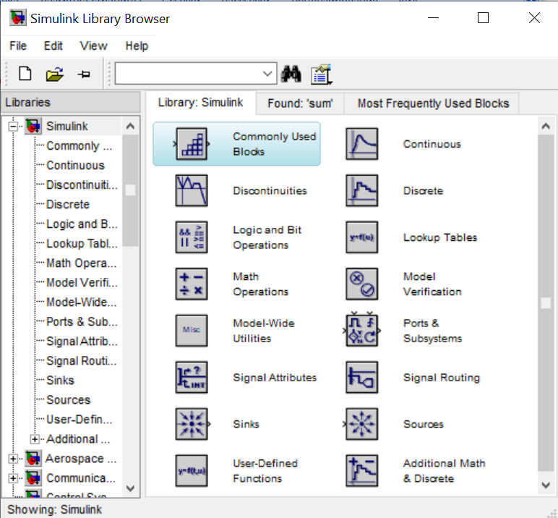
Сурет 1.2. Simulink модельдеу пакетінің бастапқы беті

Моделдеу үшін өзіңіздің жеке терезеңізді ашып, кез келген атаумен сақтаңыз.

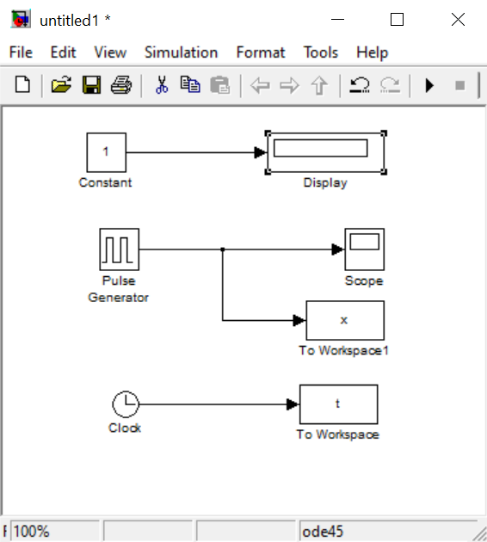
Сурет 1.3. Элементтерді модельдеу терезесі.
Кітапхана Источники (Sources) мәзірінде сигналдарды моделдеуде қолданылатын арнайы жиынтықтан тұрады. Тышқан мәзірінің көрсеткішін Sources белгішісіне апарып сол жағын екі рет басса кітапхана ашылады.
Источники (Sources) және Соединения (Sinks), кітапханасын қолданып 1.3 суретте көрсетілгендей моделдеу терезесінде қажетті элементтерді жалғаңыз. Суреттегі элементтердің қасиетін өзгерту үшін тышқан батымасының сол жағын екі рет басу жеткілікті болады. Постоянная (Constant) немесе тұрақты элементі жүйеге тұрақты сигналды беруге мүмкіндік береді. Бірнеше тұрақты элементтер схеманың әртүрлі нүктелеріндегі бірнеше айнымалы шамаларды бір мезетте бір осциллографта бақылауға мүмкіндік береді. Дисплей (Display) элементі моделденетін схеманың бірнеше нүктелеріндегі сигналдың мәндерін көрсетеді. Дискретный генератор импульсов (Discrete Pulse Generator) элементі периодтты импульсті сигналдарды тудырады. Осцилограф (Scope) элементі моделденетін схемадағы сигналдың уақыттық өзгерісін визуальды түрде анықтауға мүмкіндік береді.
Сурет 1.4. Модельдеу нәтижесінде генераторда пайда болған сигналдар.
Часы (Clock) элементі модельденіп жатқан схемадағы кейбір процестердің синхронды түрде өтетінін бақылау үшін секундомер қызметін атқарады. Буфер элементі (To Workspace) элементі болса жұмыс алаңында вектор түрінде айнымалы мәндердің өзгерісін есте сақтау үшін қажет болады. Меню опциясынан Моделирование/Старт (Simulation/Start) таңдау арқалы немес мәзір жолағындағы қара үшбұрышты басу арқылы моделденіп жатқын схеманы іске қоса аламыз. Алынған нәтижелер арқылы моделдеу нәтижелерін бақылай аламыз.
Моделдеу процесін іске қосу үшін меню опциясынан Моделирование/Параметеры (Simulation/Parameters) таңдаңыз және (Solver options/Type: Fixed-step) орнатыңыз. Дисплей (Display) элементінің кірісіне Постоянная (Constant) элементінің шығысынан кіретін мәндердің шамасын көрсетуі керек. Осциллограф (Scope) элементін тышқанның сол жақ батырмасын екі рет шерту арқылы басу арқылы Генераторда пайда болатын сигналды көруге болады (1.4 сурет). Буфер элементінде айнымалы x және t шамаларының дискретті мәндерін алуға болады.

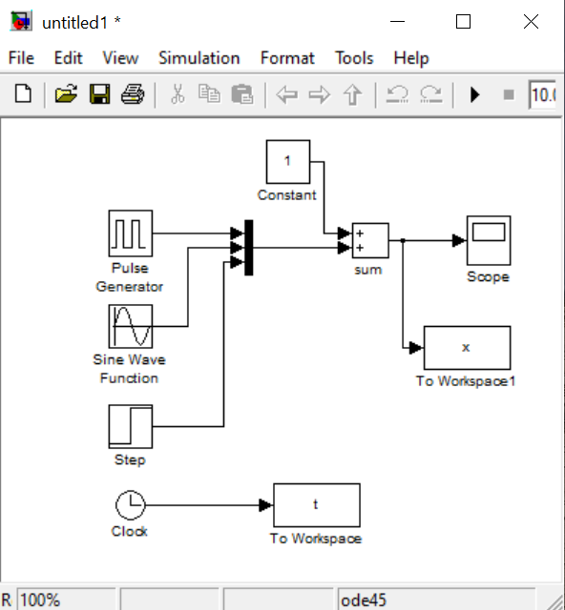
Сурет 1.5. Синхронды сигналдарды бақылайтын элементер жиынтығы.
Схеманың түрін 1.5 суреттегідей, осциллографта бір мезетте бірнеше сигналды бақылай алатындай етіп түрлендіріңіз. Plot командасы арқылы графикті тұрғызыңыз.
Бақылау сұрақтары
1. Матлаб модельдеу жүйесінің элементтерін көрсетіңіз.
2. Мәліметтерді енгізу қалай жүзеге асырылады?
3. Матлаб бағдарламалау ортасында сандарға арифметикалық амалдар қолдану қалай жүзеге асырылады?
4. Жұмыс кеңістігін қалай сақтауға болады?
5. Simulink пакеті мен элементтер кітапханасы не үшін қолданылады?
6. Модельдеу процессі қалай іске қосылады?

ЗЕРТХАНАЛЫҚ ЖҰМЫС №2. ЛОГИКАЛЫҚ ФУНКЦИЯЛАРДЫ МОДЕЛДЕУ
Жұмыстың мақсаты мен мазмұны
Зертханалық жұмыстың мақсаты Екі модульді қосу арқылы негізгі логикалық функциялардың ЖӘНЕ, НЕМЕСЕ, ЕМЕС, ЖӘНЕ-ЕМЕС, НЕМЕСЕ-ЕМЕС сандық элементтердің жұмысын моделдеу болып табылады. Сонымен қатар логикалық логикалық базис элементінің синтездеу арқылы берілген кестені толтыру.

Қысқаша теориялық ақпарат
Сандық электроникада негізгі логикалық функция ЖӘНЕ, НЕМЕСЕ, ЕМЕС, ЖӘНЕ-ЕМЕС, НЕМЕСЕ-ЕМЕС екені белгілі. Сандық қондырғылардың әртүрлі салада қолдануларын екі модульді қосу арқылы жүзеге асыруға болады. Логикалық функциялар ақиқат кестесіне бағынады (2.1 кесте).
Кесте -2.1. Логикалық функциялардың ақиқат кестесі.
x₁x₂ аргументтердің комбинация | ЖӘНЕ функциясы | НЕМЕСЕ функциясы | ЖӘНЕ-ЕМЕС функциясы | НЕМЕСЕ-ЕМЕС функциясы
00 | 0 | 0 | 1 | 1
01 | 0 | 1 | 1 | 0
10 | 0 | 1 | 1 | 0
11 | 1 | 1 | 0 | 0

Логикалық функцияларды математикалық өрнек түрінде ұсынғанда олардың екі түрі ұсынылады.
Дизъюнктивті нормаланған формасы (ДНФ) деп бұл қарапайым екі элементтердің логикалық көбитіндісінің (олардың әрбірі аргумент немесе терістеу) логикалық қосындысы айтылады. Дизъюнктивті нормаланған формасы ақиқат кестесінен былай анықталады: функцияның мәні 1 тең әрбір аргументтердің жиынтығы айнымалы элементтердің көбейтіндісі ретінде жазылады. Мұндағы айнымалының мәні нолге тең инверсиямен жазылады. Алынған көбейтінді минтерм деп аталады және олар қосылады. Мысалы, екі айнымалы кірістерінің 1 тең болатын үш айнымалы логикалық функция берілсін. Осы функцияның ДНФ жазуды қажет етсе.
Логикалық функцияны ақиқат кестесі ретінде жазамыз (2.2 кесте).
x10 | x2 | x1 | x0 | y
0  1  2  3  4  5  6  7 | 0  0  0  0  1  1  1  1 | 0  0  1  1  0  0  1  1 | 0  1  0  1  0  1  0  1 | 0  0  0  1  0  1  1  1

Аталған логикалық функция үшін ДНФ түрі былай жазылады:
Алынған конституент бірлігінің қосындысы жетілдірілген ЖДНФ (ЖДНФ) деп аталады.
Конъюктивті нормалды форма (КНФ) деп қарапайым қосындылардың логикалық көбейтіндісін айтады. КНФ ақиқат кестесінен былай анықталады: Функциясы 0 тең әрбір аргументтің жиынтығы қарапайым қосындыны құрайды. Мәні 1 тең болатын мұндағы айнымалы терістеумен жазылады. Алынған қосынды логикалық көбейту операциясын біріктіреді және костинуентті нол немесе макстерм деп аталады. Мысалы: Алдынғы мысалға алынған функцияның түрі КНФ үшін былай жазылады.
Әрбір қарапайым қосынды айнымалыдан тұратындықтан КНФ жетілдірілген деп аталады.
Кейде логикалық функцияның өзін емес оның инверсиясын қолдану ыңғайлы болады. Мұндай жағдайда жоғарыда баяндалған ЖДНФ жазбасы үшін нөлдік әдісін қолдану керек. ал ЖКНФ функциясы үшін бірлік мәнін қолдану керек.
Мысалы, Алдынғы мысалдағы логикалық функцияның ЖДНФ және ЖКНФ инверсия түрінде былай жазылады.
ЖДНФ үшін:
ЖКНФ үшін:
Кейде логикалық функцияның өзін емес оның инверсиясын қолдану ыңғайлы болады. Мұндай жағдайда жоғарыда баяндалған ЖДНФ жазбасы үшін нөлдік әдісін қолдану керек. ал ЖКНФ функциясы үшін бірлік мәнін қолдану керек. Мысалы, жоғарыда көрсетілген мысалдағы логикалық функцияның тізбектелген сан ретінде жазылуы былай болады:
ЖДНФ үшін:
ЖКНФ үшін:
Логикалық функциядан логикалық схемаға өту
Логикалық схеманы тұрғызуда, логикалық функцияда көрсетілген логикалық орперациялардың орындалуын қадағалау үшін логикалық элементтер қажет болады.
Сурет 2.1. Қондырғының логикалық схемасының мысалы.
Суретте көрсетілген қондырғының логикалық схемасының логикалық функция арқылы жүзеге асуының мысалы.
Логикалық қондырғыдағы берілген логикалық базис элементтерінің синтезі
Логикалық қондырғылардың құрылымын тұрғызуда біз негізгі үш логикалық операциялармен (ЖӘНЕ, НЕМЕСЕ, ЕМЕС) жүзеге асырылатын логикалық элементтердің қызметтік толық жүйесін қолданамыз. Алайда, іс жүзінде қолданылатын микросхемалардың тізімін азайту мақсатында ЖӘНЕ-ЕМЕС, НЕМЕСЕ-ЕМЕС операцияларының екі құрамдас логикалық элементтердің қызметтік толық жүйесі жиі қолданылады. Кез келген логикалық функцияны логикалық элементтердің тағайындалған базисі ретінде жазуға болады. Егер ЖӘНЕ-ЕМЕС базисі берілсе, онда бастапқы өрнегін немесе оның әрбір бөліктерін екі рет терістеу жолымен және де Морган теоремасын қолданып логикалық функцияның түріне келтіріледі. Логикалық функция логикалық көбейту мен терістеу операцияларын қамтиды. Егер НЕМЕСЕ-ЕМЕС базисі берілсе, онда бастапқы логикалық функцияға осы әдісті қолдану арқылы тек логикалық қосу мен терістеу операцияларын қамтитын өрнекке келтіруге болады. Ары қарай логикалық өрнек таңдап алынған операцияның белгілену шарттары арқылы жазылады.
Мысалы бастапқы ДНФ ЖӘНЕ-ЕМЕС базисі арқылы мынадай түрге келеді:
Сәйкесінше, немесе–емес базисіндегі КНФ мынадай түрге енеді:

Зертханалық жұмысты орындауға арналған тапсырмалар
- 2.2 суретте көрсетілгендей етіп модельдеу схемасын жинаңыз. Шығыс аргументтер жиынтығын өзгертіп, логикалық элементтердің жұмысын модельдеңіз. Модельдеу мына ЖӘНЕ, НЕМЕСЕ, ЕМЕС, ЖӘНЕ-ЕМЕС, НЕМЕСЕ-ЕМЕС логикалық функциялары үшін жүзеге асырыңыз және алынған барлық аргументтердің мәндерін 2.3 кестеге толтырыңыз.
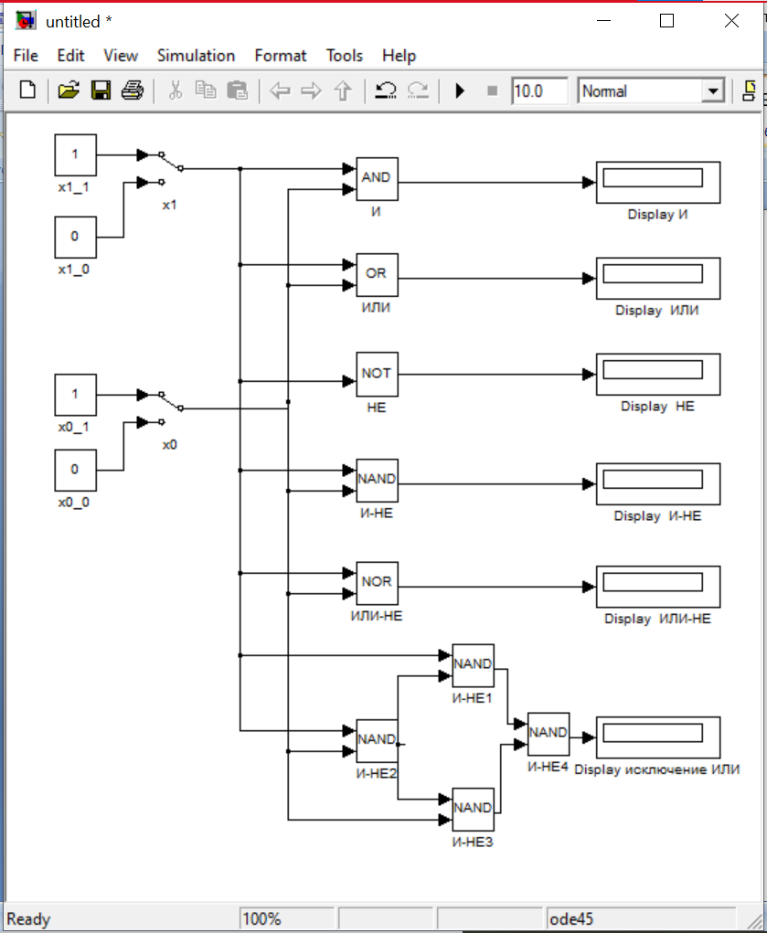
Cурет 2.2. Сандық элементтерді модельдеу схемасы
Кесте 2.3
x₁x₂ аргументтердің комбинация | ЖӘНЕ функциясы | НЕМЕСЕ функциясы | ЖӘНЕ-ЕМЕС функциясы | ЕМЕС функциясы | НЕМЕСЕ-ЕМЕС функциясы
00
01
10
11

- 2.4 кестеде келтірілген нұсқаға сәйкес (тізімдегі реттік саны бойынша оқытушының өзі бөліп береді) берілген логикалық элементтер базисіндегі төрт аргументті x₃x₂x₁x₀ логикалық функцияны синтездейтін схеманы жинаңыз және олардың жұмысын модельдеңіз. Модельдеу нәтижесін 2.5 кестеге енгізіңіз.
2.4 кесте
Реттік нөмері | Жиынтықтағы функция мәнінің бірегейлігі | Базис
1 | 0, 1, 4, 5, 8, 9, 10, 11, 12, 14 | ЖӘНЕ ЕМЕС
2 | 0, 1, 2, 3, 8, 9, 10, 11, 12, 14, 15 | НЕМЕСЕ ЕМЕС

2.5 кесте
x₃x₂x₁x₀ аргументтердің комбинация | y функциясының мәні
0000
0001
0010
0011
0100
0101
0110
0111
1111
1000

Бақылау сұрақтары.
1. Электрондық есептеу құралындағы негізгі сандық элементтердің логикалық функциясын айтып беріңіз.
2. ЖДНФ логикалық схемаға қалай өтеді?
3. Комбинацияланған логикалық схеманы модельдеуде Simulink жүйесіндегі кітапханадан қандай элементті қолдану керек?
4. Ақиқат кестесінен логикалық функцияның аяқталған дизъюнктивті нормалды формасы қалай алады және не үшін қолданылады?

ЗЕРТХАНАЛЫҚ ЖҰМЫС №3. САНДЫҚ ТРИГГЕРЛЕРДІ МОДЕЛЬДЕУ
Жұмыстың мақсаты: Зертханалық жұмыстың мақсаты сандық триггерлердің жұмысын модельдеу болып табылады.
Қысқаша теориялық мәліметтер
Екі орнықты күйі бар және бір күйден келесіге ауыстыратын сыртқы әсерді алып тастаған соң ол жағдайлардың біреуін керекті уақытқа сақтайтын құрылымды триггер деп атайды. Сондықтан триггерлерде зерде бар дейді. Триггер зерде ұясынан кіріс ақпаратты сигнал комбинациясына қайта құратын басқару құрылымынан тұрады, ал сол сигнал комбинацисының әсерімен зерде ұясы екіден бір тұрақты жағдайды қабылдайды.
Триггер (және оның негізінде құрылған: тізімдер, есептеуіштер және т.б.) тізбекті қосылысты схемаларға жатады. Тізбекті қосылысты схемаларда шығу сигналдардың көлемі тек кіріс комбинацияларына ғана емес, оның өзгеру жүйесіне де тәуелді болады. Сондықтан да тізбекті қосылысты схемаларда зерде болуын қажет етеді. Сондай схемаларда шығу сигналдарының көлемі кірісіндегі өзгеріс комбинацияларының алдыңғы сәтіндегі шығу сигналдардың көлеміне де тәуелді болады. Тізбекті қосылысты схемаларды, сонымен қатар санды автомат деп атайды. Құрылыстық тізбекті қосылысының схемасы 3.1-суретте көрсетілген.

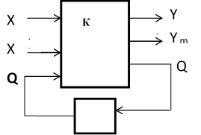
Сурет-3.1. Тізбекті қосылысты схема

Триггерлер сандық құрылғыларда және есептеу техникаларында есте сақтау құрылымдары үшін негізгі элемент түрінде көп қолданылады.
Ақпаратты жазу тәсіліне байланысты триггерлер асинхронды және синхронды триггерлер болып бөлінеді. Егер ақпаратты сигнал өзі триггерді ауыстырып қосса оны асинхронды деп атайды. Синхронды триггерлерде ақпарат синхронды (рұқсат беретін) импульс әсерімен жазылады. Синхронды импульсті және потенциалды түрде жүзеге асырылады. Бірінші жағдайда (статикалық бақылау) ақпараттық кірісіндегі сигналдар синхро импульс болған барлық уақытта триггерге ықпал етеді. Екінші жағдайда (динамикалық бақылау) ақпараттық сигналдарды синхрондауда кірісіндегі потенциал өзгергендегі сәттерде ғана білінеді, яғни ол 1-ден 0-ге ауысқанда немесе керісінше жағдайда.
Функционалды мүмкіндіктері бойынша триггерлер:
- R ((англ. Reset) – қондырғының 0 жағдайына бөлінген кіріс) және S ((англ. Set) – қондырғының 1 жағдайындағы кірісі, іске қосылуы) кірістерге бөлінген бақылаулары бар триггерлер (RS-триггерлер);
- ақпаратты D ((англ. Delay – кідіріс, Data – деректер) – логика дәрежесі бар жағдайға ақпаратты енгізу) кірісіне қабылдайтын триггерлер (D-триггерлер);
- есептік кірістері бар T триггерлер (T-триггерлер);
- J және K ақпараттық кірістері бар әмбебап триггерлер (JK-триггерлер) (K (англ. Kill) – кенет сөндірілуі, нөлді бақылау, J (англ. Jerk) – кенет іске қосылуы, бірді бақылау).

Зертханалық жұмыстың тапсырмалары
1. Асинхронды RS триггерлерінің жұмысын модельдеу үшін 3.2 суреттегі схеманы Матлаб бағдарламалау ортасында Simulink пакетінде жинаңыз. RS-триггерінің блогы (RS Flip Flop) Simulink\Blocksets&Toolboxes\Simulink Extras\Flip Flops\ кітапханасында орналасқан. Осы жерден схемадағы периодтты кіріс сигналын моделдеу үшін синхроимпульс (Clock) блогын табуға болады. Осцилограф (Scope) блогында алынған RS-триггерлерінің кіріс және шығыс сигналдарын бақылау арқылы олардың жұмысының дұрыстығына көз жеткізіңіз.
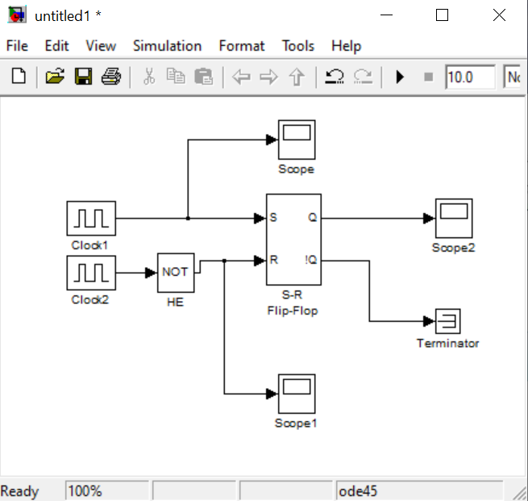
Сурет 3.2. Асинхронды RS триггерлерінің жұмысын модельдеу схемасы.

2. Т-тригерінің жұмысын модельдеу үшін 3.3 суретке сәйкес схеманы жинаңыз. Т-тригері ретінде J, K кірістеріне логикалық бірлік сигналы берілетін әмбебап JK-триггерлерін (JK Flip Flop) қолданыңыз. JK триггерлері Simulink\Block-set&Toolboxes\Simulink Extras\ Flip Flops\ кітапханасында орналасқан.Осы жерден схемадағы периодтты кіріс сигналын моделдеу үшін синхроимпульс (Clock) блогын табуға болады. Осцилограф (Scope) блогында алынған Т-триггерлерінің кіріс және шығыс сигналдарын бақылау арқылы олардың жұмысының дұрыстығына көз жеткізіңіз.
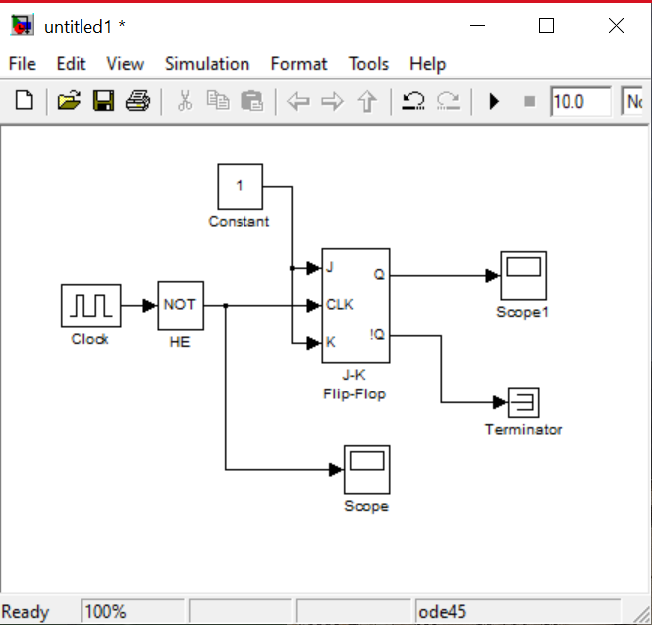
Cурет 3.3. Т-триггерінің жұмысын модельдеу схемаcы.

3. D-триггерінің жұмысын модельдеу үшін 3.4 суретке сәйкес схеманы жинаңыз. D-триггері ретінде J, K кірістеріне қарама қарсы таңбамен ақпараттық сигналы берілетін әмбебап JK-триггерлерін (JK Flip Flop) қолданыңыз. Осцилограф (Scope) блогында алынған Т-триггерлерінің кіріс және шығыс сигналдарын бақылау арқылы олардың жұмысының дұрыстығына көз жеткізіңіз.
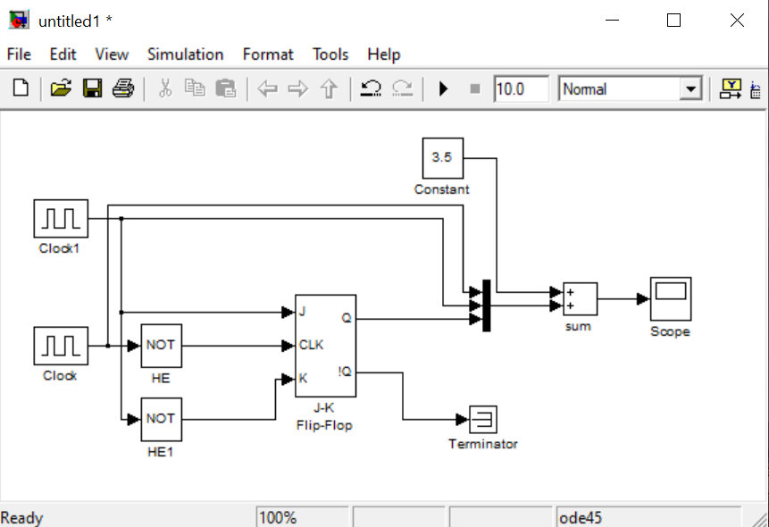
Cурет 3.4. D-триггерінің жұмысын модельдеу схемасы.

Бақылау сұрақтары.
- Триггердің негізгі анықтамасын айтыңыз.
- Триггерлер қалай жіктеледі?
- Триггердің функционалдық сұлбада белгіленуі.
- Триггердің уақыттық диаграммаларын анықтаңыз.
- RS-триггерінің жұмысын түсіндіріңіз.
- Асинхрондық пен синхрондық RS-триггерлерді салыстырыңыз.

ЗЕРТХАНАЛЫҚ ЖҰМЫС №4. РЕГИСТРЛЕРДІ МОДЕЛЬДЕУ
Жұмыстың мақсаты:
Жұмыстың мақсаты сандық регистрлердің жұмысын модельдеу болып табылады.

Қысқаша теориялық ақпарат
Ригстрлер-ақпараттарды код (машинаның сөзі) түрінде сақтауға және оларды түрлендіруге арналған ақпараттық сандық құрылғылардың жиыны. регистрдің көмегімен келесідей операцияларды орындауға болады:
- регситрдің барлық разрядтарының күйін логикалық нөль немесе логикалық бірлік етіп орналастыруға;
- регистрда разрядтты сөздерді (ақпараттарды немесе сигналды)қабылдауға және сақтауға;
- регистрда сақталған кодтарды берілген сандық разрядтарында оңға немесе солға жылжытуға;
- параллель екілік кодты тізбектей және керісінше түрлендіре алу.
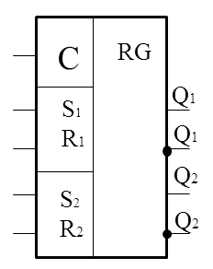 | 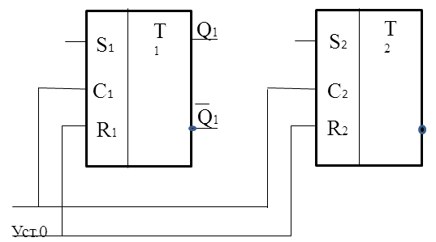
а | б

Сурет 4.1. екі разрядтты регистрдің (а) шартты белгіленуі және (б) функциональдық схемасы.
Регистр кодттарды 0 немесе 1 ретінде сақтау үшін қызмет ететін өзара байланысқан бірнеше триггерлерден тұрады. Триггерлердің саны регистрлердің разрядттылығымен анықталады.
Атқаратын қызметіне қарай регистрлер паралелльді және қозғалмалы болып бөлінеді. 4.1 а суретте RST-тригерлерде орындалатын қарапайым екі разрядтты параллель регистрдің шартты белгіленуі, ал 4.1 б суретте олардың функционалды схемасы көрсетілген. Ақпараттарды екілік код түрінде жазу үшін, барлық R және S кірістеріне сәйкес сигналдарды беру арқылы триггерлерді нөлдеу операциясын орындау қажет. Одан кейін, S кірісі арқылы триггерлердің күйін ауыстырады ("1" жазу үшін), немесе олардың күйін өзгертпейді ("0" сақтау үшін). Регистрдегі қорытынды ақпаратты оқу, триггерлердің регистрдің Q шығысы арқылы орындалады.
Регистрлардың маңызды көрсеткіші, сандардың разрядтары және қондырғының жылдам іс әрекеті болып табылады. Қондырғының іс әрекетінің төмен болуы, ақпараттардың қарапайым өңделуін, жазылуын, оқылуын және басқару жүйесіндегі тактылық импульстардың максималды жиілігін шектейді.
Жылжыту операциясы, регистрларды жылжыту арқылы ақпараттарды оңға және солға орын ауыстыру жолымен орындалады. Жылжыту операциясы екілік сандарды n= 0, 1, 2 ...n бөлу және көбейту операциялары арқылы орындалады. Регистрларда жылжытуда үш кірісі бар D-триггерлер тізбектей жалғанады: ақпараттық (D-кіріс), жылжытқыш (С-кіріс) және (R-кіріс) бағытталған. Осыдан барлық триггерлердің C және R кірістер барлық қондырғыларды бір уақытта (жылжытуда немесе нольге келтіруде) біріктіріп тұрады.

Зертханалық жұмысты орындау
1. 4.2 суретте схемасы көрсетілген W-триггерлердегі параллельді төрт разрядтты регистрдің жұмысын модельдеңіз. D0-D3 кілттері сәйкесінше разрядтты регистрларға төртразрядтты ақпараттардың яғни логикалық ноль немесе логикалық бір сигналдарының берілуін қамтамассыз етеді. Логикалық бір сигналы кілттен беріледі. Жазылатын ақпараттарды жазу SRS -триггерлерінің кірісіне ЖӘНЕ (AND) элементінің әсер етуімен басталады.
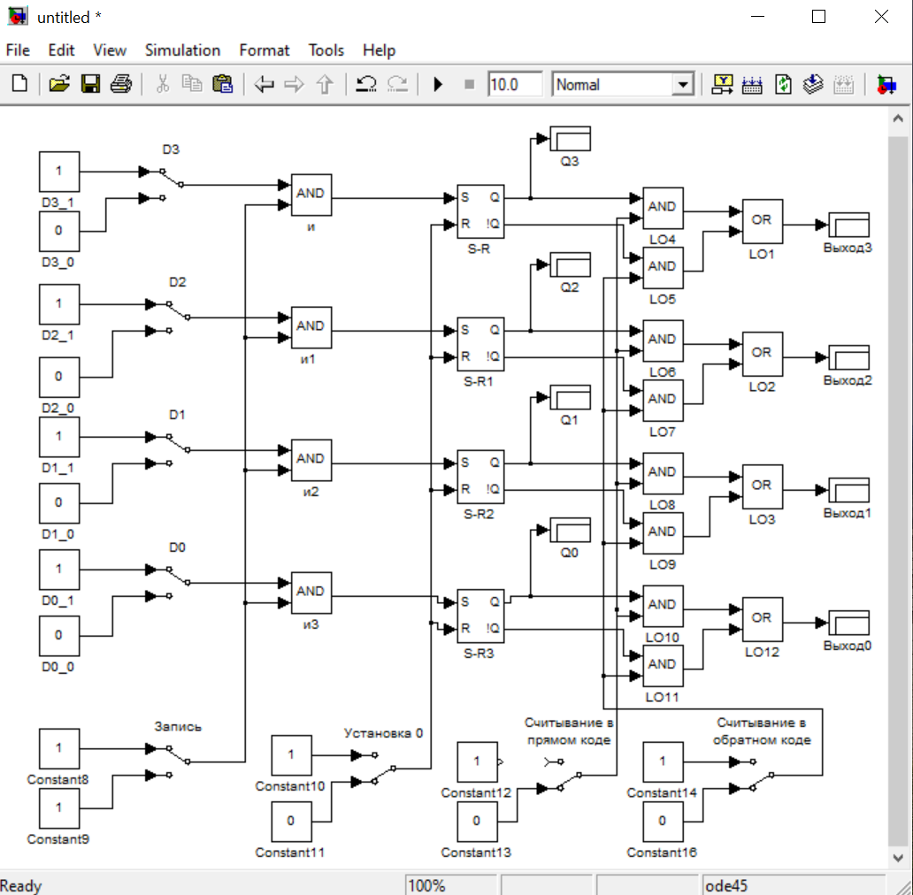

Сурет 4.2. Төрт разрядтты параллельді регистрларды модельдеу схемасы.

Регистрға ақпараттарды жазу сигналды модельдеу процесін қосу (Simulation Start) батырмасы арқылы іске асады. Модельденген сигналдарды Q0-Q3 дисплейнде бақылауға болады.
Регистрге төрт разрядтты ақпаратты жазып жазбаның дұрыс екеніне көз жеткізіңіз.
Регистрге сақталған ақпаратты оқу кілттің орналасуына байланысты тікелей немесе кері кодта (тікелей кодты оқу/кері кодты оқу) жүзеге асырылады. Модельденген сигналды оқу процесін қосу (Simulation Start) батырмасы арқылы іске асады.
Регистрға жазылған ақпаратты оқуды тура және кері кодта жүзеге асырыңыз және олардың оқылуының дұрыстығына көз жеткізіңіз.
Барлық регистрдің разрядттарын нөльдеу, кілттен логикалық бір сигналын беру жолымен жасалады. Логикалық 0 орнатыңыз және модельдеу процессін іске қосыңыз.
Регистрдің барлық разрядтарын нольдеуді жүзеге асырыңыз.
2. 4.3 суретте схемасы көрсетілген 0 триггердегі төрт разрядтты жылжымалы регистрдің жұмысын модельдеңіз. Модельдеу схемасында, алдыңғы зертханалық жұмыста модельденген JK триггерлері негізінде D триггерлері қолданылады. 4.4 суретте көрсетілген схемаға сәйкес D-триггерлерінің схемасын бөлек модельдеу терезесінде жинаңыз. Модельдеу схемасындағы барлық элементтерді белгілеп меню опциясынан Редактирование/Создать подсистему (Edit\Create Subsystem), таңдап жалжымалы регистрді модельдеу схемасында қолданылатын D триггерінің блогын құрыңыз (4.4 сурет).
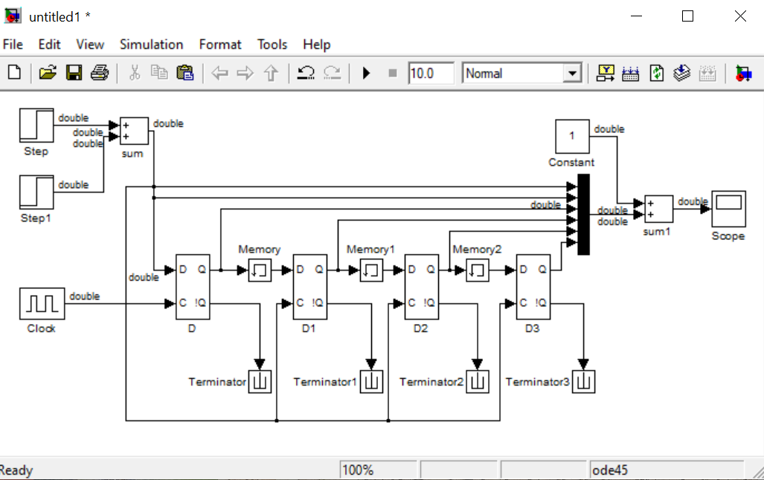

Сурет 4.3. Төртразрядтты жылжымалы регистрді модельдеу схемасы

Сурет 4.4. JK-триггері негізіндегі D-триггері
Модельдеу схемасында, Simulink/Non-linear кітапханасында орналасқан Memory блогы қолданылады. Бұл блок модельдеу процессі кезінде триггерлердің алдыңғы күйін еске салып отыру үшін қажет болады. Модельдеу схемасында жылжымалы регистрдің кірісіне бір импульсті қалыптастыратын (Step, Step1) екі блогы қолданылады. Step блогында Step time орнату қажет: 1, Initial value: 0, Final value: 1. Step1 блогында Step time орнату қажет: 2, Initial value: 0, Final value: 1. Импульстардың тізбектелген қозғалысынан D триггерінен D3 триггеріне қарай синхроимпульсты жылжу арқылы жүзеге асады.
Модельдеу нәтижесінде осциллографта уақыттық диаграмма пайда болуы қажет.

Бақылау сұрақтары
1. Регистрлер не үшін қолданылады?
2.Жылжымалы және параллель регистрлердің арасындағы айырмашылықты атаңыз.
3. Регистрдің жұмысын модельдеу үшін Simulink жүйесінің кітапханасынан қандай элементтерді пайдалану керек?

ЗЕРТХАНАЛЫҚ ЖҰМЫС 5. САНАҒЫШТАРДЫҢ ЖҰМЫСЫН МОДЕЛЬДЕУ.
Жұмыстың мақсаты
Зертханалық жұмыстың мақсаты санағыштардың жұмысын модельдеу болып табылады.

Қысқаша теориялық кіріспе
Сандық санағыштар деп кірісіне түскен импульстарды санауды қамтамассыз ететін функционалды қондырғыны айтады. Санау нәтижесінде екілік код негізінде қалыптасып, триггердің санауышында сақталуы немесе оқылуы (саналуы) мүмкін.
Қажеттілік болған жағдайда, нәтиже кірістегі әрбір санау импульсінен кейін оқылады. Екілік кодпен санағышта саналатын максималды сан 2^{n} құрайды. Мұндағы n тізбектей қосылған триггерлердің саны. Санағышқа түсетін импульстардың санына шектеу болмаса, әрбір 2^{n} импульстан кейін бастапқы нолдік күйіне қайта оралады. Осы типтегі санауыштарды қайта санағыштар деп атайды.
Мақсатты қолданылуылары бойынша санағыштар келесідей типтерге бөлінеді: Жинақтау (импульстарды санау тікелей жүргізіледі); шегеру (үлкен мәннен нөльге дейін кері санау орындалады); реверсивті (тікелей және кері санау режимдері қолданылады).
Қарапайым триггерлердің және логикалық микросхемаларды жиынтығын қолданып сандық есептегіштерді алуға болады. Қазіргі кезде бір микросхемаға біріктірілген жоғары деңгейлі көпразрядтты әмбебап санағыштардың түрлері бар (мысалы, K15ИЕ7, К564ИЕ14 және т.б).
Есептегіштің жұмыс істеу принципі. Т тригерлерге жианқталған үш разрядтты санауышты мысал ретінде қарастырайық. Оның шартты белгіленуі мен функционалды схемасы 5.1 а,б суретте көрсетілген. Санауышты нөльге келтіру үшін (жұмыс бастар алдында Уст "0") барлық R триггерлердің кірістеріне жалғанған арнайы шина қолданылады (5.1 б сурет).
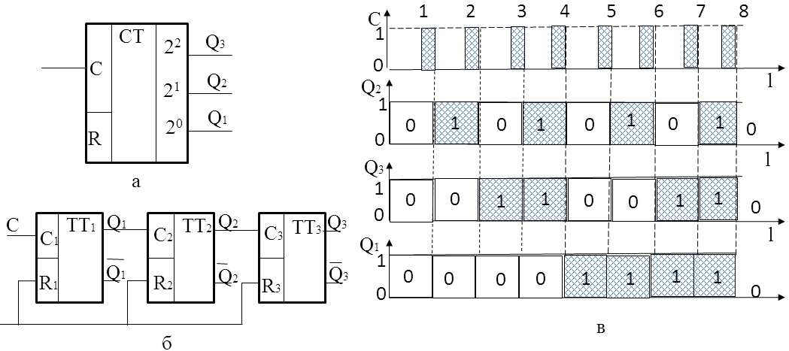

Сурет. 5.1. Шартты белгіленуі (а), функциональды схемасы (б) және үш разрядтты санағыштың жұмысының уақыттық диаграммасы (в).

Санағыштың С кірісінде санағыш импульстар пайда болғанда, 5.1 (в) суреттегі диаграммада көрсетілгендей тізбектей өзара жалғанған әрбір триггерлердің ауысып қосылуларын бақылауға болады.Диаграммадан көрініп тұрғандай кезекті әрбір триггерлердің қайта қосылу уақыты алдыңғы триггерлермен салыстырғанда екі есе ұлғайады. Қайта қосылған триггерлердің Q-шығысын "1" символымен белгілесек (мұндай күй уақыттық диаграммада штрихпен көрсетілген) санағыштың күйін 6 кестеде көрсетілгендей етіп жүйелеуге болады.

Кесте 5.1. Үш разрядтты санағыш күйінің кестесі.
Импульстар реті | Триггерлердің күйі |  |  | Шығыс коды
Импульстар реті | Q3 | Q2 | Q1 | екілік | ондық
0  1  2  3  4  5  6  7  8 | 0  0  0  0  1  1  1  1  0 | 0  0  1  1  0  0  1  1  0 | 0  1  0  1  0  1  0  1  0 | 0  01  10  11  100  101  110  111  0 | 0  1  2  3  4  5  6  7  0

Санағыштың жұмысын талдау. 5.1 кестеден көрініп тұрғандай, триггерлерді «1» күйіне ауыстыру алдыңғы триггерді «1» -ден «0» -ге алдын-ала ауыстыру кезінде орын алады. Бұл, көрсетілген режимде қалыптасқан сигналды келесі триггерге ауыстыруды білдіреді. 6 кестеден қайта санау модульі шығады, яғни санауыш күйімен мен нольдеудің арасындағы сан үш разрядтты санауыштар үшін 8 тең.

Зертханалық жұмысты орындау

- 5.2-суретте көрсетілген Т-тригеріндегі төрт разрядтты санағыштың жұмысын модельдеңіз. Модельдеу схемасында алдыңғы зертханалық жұмыста модельденген JK-триггері негізіндегі Т-триггерлері қолданылады. Бөлек модельдеу терезесінде Т-триггерінің схемасын жинау қажет. Схемадағы барлық элементтерді белгілеп, меню опциясынан Редактирование\Создать подсистему (Edit\Create Subsystem), санағыштардың схемасын модельдеуде қолданылатын Т-триггерінің блогын құрыңыз (22-сурет). Жүргізілген модельдеу схемасына тексеру жұмыстарын жүргізіп, санағыштың дұрыс жұмыс істеп тұрғанына көз жеткізіңіз.
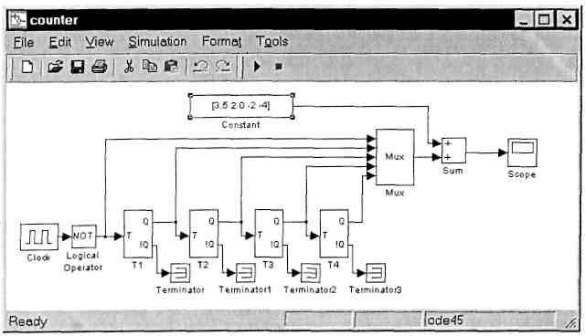

5.2-сурет. Төрт разрядтты санағыштарды модельдеу схемасы.

- JK-триггеріндегі төртразрядтты реверсивті санағыштың жұмысын модельдеңіз. Модельдеу схемасы 5.3 суретте көрсетілген.

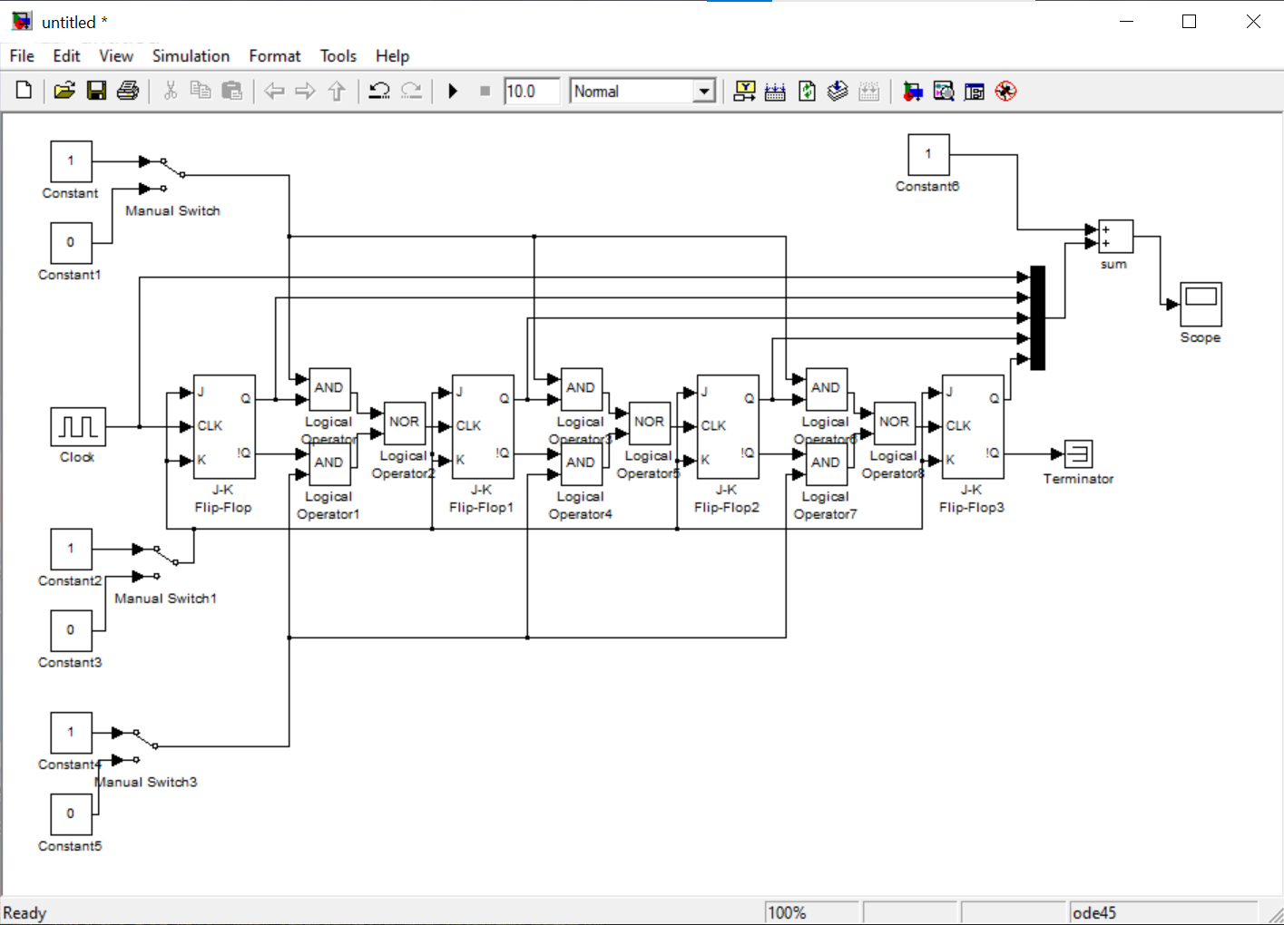
Сурет-5.3. JK-триггеріндегі төртразрядтты реверсивті санағышты модельдеу схемасы.

Санағыштың қосу және азайту режимдеріндегі жұмысын модельдеу нәтижесінде уақыттық диаграмма шығуы керек. Модельденген санағыштың жұмысының дұрыстығына көз жеткізіңіз.

Бақылау сұрақтары
- Санағыштардың қызметі не?
- Санағышта саналған максималды санның мәні екілік кодта қаншаға тең болады? Ондық кодта ше?
- Санағыштардың әртүрлі типтерінің белгіленуін атаңыз.
- Санағыштар қандай элементтерден тұрғызылады?
- Санағыштардың жұмысын модельдеуде Simulink пакетінің қандай элементтері қолданылады?
- Реверсивті санағыштардың қосу және азайту режимдерінің жұмысына қалай қол жеткізуге болады?
- Санағыштардың шартты белгілену кескінін көрсетіңіз.

ЗЕРТХАНАЛЫҚ ЖҰМЫС 6. ШИФРАТОРЛАР/ДЕШИФРАТОРЛАР, МУЛЬТИПЛЕКСОРЛАР/ДЕМУЛЬТИПЛЕКСОРЛАРДЫҢ ЖҰМЫСЫН МОДЕЛЬДЕУ.
Жұмыстың мақсаты: Шифраторлар/дешифраторлар, мультиплексорлар/демультиплексорлардың жұмысын модельдеу болып табылады.
Қысқаша теориялық кіріспе
Шифратор (кодер) деп n кірісі және m шығысы бар, кірісіндегі ондық санақ жүйесіндегі сигналды екілік санақ жүйесіндегі сигналға түрлендіре алатын логикалық құрылғыны айтады. Шифратордың кірісі ондық сандарды (сигналды) қабылдайды, сол себептен кіріске түсетін логикалық сигнал сәйкесінше ондық саннан тұрады.
Шифратордың (n=5, m=3) шартты белгіленуі 6.1 а суретте берілген. Немесе элементіндегі функционалды схеманың жүзеге асырылуының ақиқат кестесі (6.1 кестеде) және шифратордың жұмысын бағдарламалау 6.1 б суретте көрсетілген.
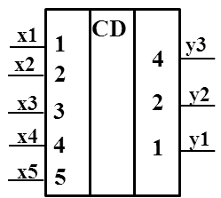 | 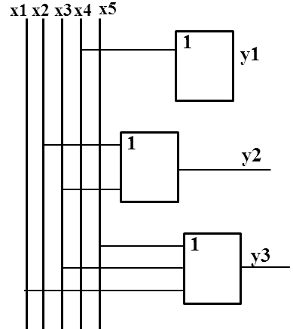
а | б
Сурет 6.1. Шифратордың шартты белгіленуі(а) және оның НЕМЕСЕ элементіндегі функционалды схемасы (б).
Кесте 6.1. Шифратор (n=5, m=3) жұмысының бағдарламасы
Кіріс сигналдары |  |  |  |  | Шығыс коды
 |  |  |  |  | Екілік |  |  | Ондық
x1 | x2 | x3 | x4 | x5 | y1 | y2 | y3 | y(10)
1  0  0  0  0 | 0  1  0  0  0 | 0  0  1  0  0 | 0  0  0  1  0 | 0  0  0  0  1 | 0  0  0  1  1 | 0  1  1  0  0 | 1  0  1  0  1 | 1  2  3  4  5

Дешифратор (декодер) кері операцияны орындайтын логикалық қондырғыны айтады, яғни кірісіндегі екілік кодты бір сигналға түрлендіре алады. Кірісі n болғандықтан екілік кодтың 2^{n} жиынтығын алуға болады, яғни дешифратордың шығысындағы сан осы шамадан асып кетпеуі керек. Дешифратордың шартты белгіленуі 6.2а суретте (n=3; m=5) көрсетілген. Дешифратортың кері топологиясы 6.1а суретте келтірілген. Сондықтанда мұндай дещифратордың ақиқат кестесі (6.2 кесте) оның кері кестесі (6.1 кесте) шифраторда қарастырылды.
Кесте 6.2. Дешифратор (n=3 m=5) жұмысының бағдарламасы.
Кіріс сигналдары |  |  |  | Шығыс сигналдары
Ондық | Екілік
x(10) | x3 | x2 | x1 | y0 | y1 | y2 | y3 | y4
0  1  2  3  4 | 0  0  0  0  1 | 0  0  1  1  0 | 0  1  0  1  0 | 1  0  0  0  0 | 0  1  0  0  0 | 0  0  1  0  0 | 0  0  0  1  0 | 0  0  0  0  1
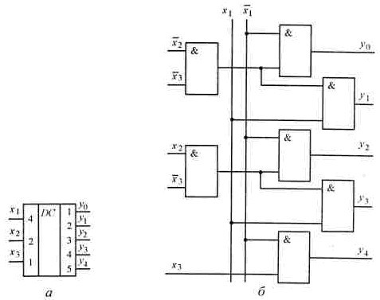
Сурет 6.2. Дешифратордың шартты белгісі (а) және оның ЖӘНЕ элементіндегі функциональды схемасы (б).

Мультиплексор деп берілген мәліметтерді (сигналды) басқаруда, өңдеп қабылдауда бірнеше тізбекті кірісі және жалпы бір шығысы каналы бар логикалық қондырғыны айтамыз. Мультиплексорлар мекен жай және ақпараттық деп аталатын екі кіріс тобымен қамтамассыз етілген. Мультиплексордың адрестік кірісіне келіп түскен сигнал, оның осы уақыт мезетінде кайсы ақпараттық шығысына қосылғанын анықтайды. Сондықтанда мультиплексордың мекен жай саны (А) мен ақпараттық кірістерінің (Х) арасындағы қатынас былай анықталады X=2^{A}.
Мультиплексордың шартты белгіленуімен оның жұмысын орындау алгоритмінің логикалық схемасы 6.3 суретте көрсетілген.
Демультиплексор - берілген мәліметтерді басқаруда сигналдарды тізбектің бір кірісінен қабылдап бірнеше шығысы арқылы шығаруға арналған логикалық қондырғыны айтамыз. Демультиплексордың жұмыс істеу принципі мультиплексордың жұмыс істеу принципіне қарама қайшы болып табылады. Сондықтанда оларда бір ғана ақпараттық кіріс және 2^{A} шығысы бар. Адрестік сигнал бойынша демультиплексордың кірісі оның шығысына сәйкес қосылады. Жоғарыда айтылғандардан демультиплексордың өз функциясын орындауы, дешифратордың қызметіне ұқсас болып келеді. Олардың бір бірінен айырмашылығы, берілген адресс бойынша дешифратордың таңдап алынған шығысы каналында белгілі бір сигнал пайда болады. Ал демультиплексорларда тап сондай сигнал олардың кірісінде пайда болады. Демультиплексорлардың шартты белгіленулері 6.3 б суретте келтірілген.

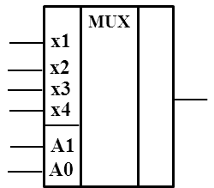  а | 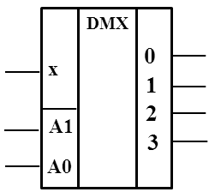  б
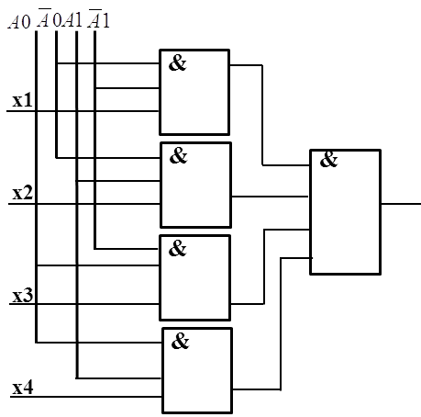
в

Сурет 6.3. мультиплексордың (а) демультиплексордың (б) және мультиплексордың логикалық схемасының (в) шартты белгіленулерімен олардың жұмысының орындалуының алгоритмі.

Зертханалық жұмысты орындауға арналған тапсырмалар.

1. 6.4 суретте схемасы келтірілген (n=2, m=4) дешифраторының жұмысын модельдеңіз. Модельдеу нәтижелері бойынша 6.3 кестені толтырыңыз. Дешифратордың жұмысының дұрыс моделденгеніне көз жеткізіңіз.

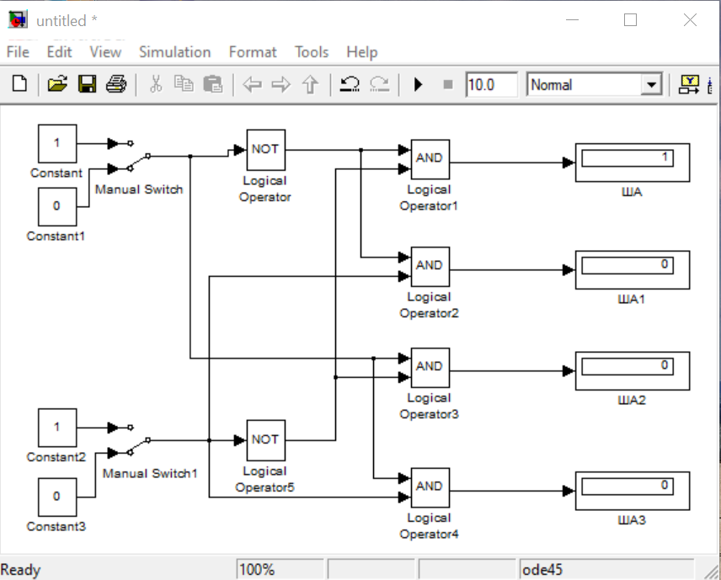
Сурет 6.4. Дешифратордың жұмысын модельдеу схемасы.

Кесте 6.3. Дешифратордың жұмысын модельдеу нәтижесі.

Кіріс сигналы |  | Шығысындағы сигнал
X1 | X2 | ША3 | ША2 | ША1 | ША0
0  0  1  1 | 0  1  0  1

2. 6.5 суретте схемасы келтірілген мультплексордың жұмысын модельдеңіз. Генераторлар блогына импульстардың өту периодын анықтайтын сағатты орнатыңыз, сәйкесінше Clock-1, Clock1-2, Clock2-3, Clock3-4. Модельдеу нәтижелері бойынша, мультиплексордың жұмысын сипаттайтын, барлық адрестік сигналдардағы уақыттық диаграмма шығу қажет. Мультиплексордың жұмысының дұрыстығына көз жеткізіңіз.

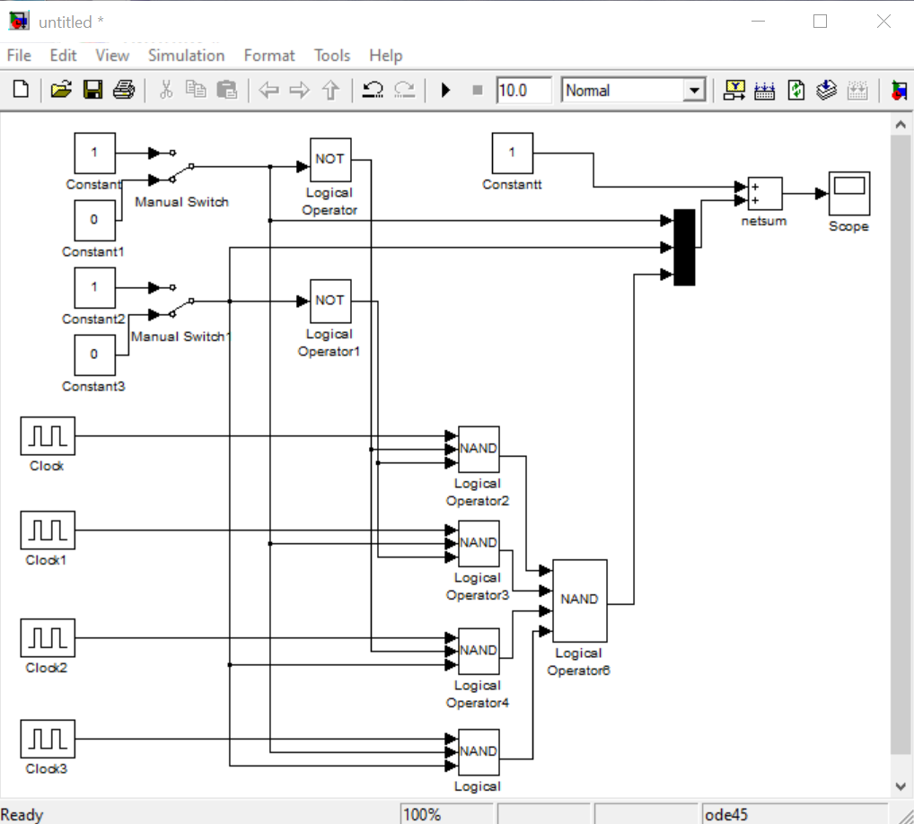
Сурет 6.5. Мультиплексордың жұмысын модельдеу схемасы.

Бақылау сұрақтары
- Дешифратор дегеніміз не және ол не үшін қолданылады?
- Шифрлаушы дегеніміз не және ол не үшін қолданылады?
- Дешифраторлардың қандай түрлерін білесіз?
- Мультиплексор дегеніміз не?
- Демультиплексордың қызметін түсіндіріңіз.

ЗЕРТХАНАЛЫҚ ЖҰМЫС 7. ҚОСУ ЖӘНЕ КӨБЕЙТУ ОПЕРАЦИЯЛАРЫН ОРЫНДАУДА АРИФМЕТИКАЛЫҚ-ЛОГИКАЛЫҚ ҚОНДЫРҒЫЛАРДЫҢ ЖҰМЫСЫН МОДЕЛЬДЕУ
Жұмыстың мақсаты
Зертханалық жұмыстың мақсаты қарапайым арифметикалық операцияларды орындауда арифметикалық-логикалық қондырғылардың жұмысын модельдеу болып табылады.

Теориялық ақпарат
Арифметикалық - логикалық құрылғы (Арифметико-логическое устройство; arithmetic and logical unit) — арифметикалық-логикалық операцияны орындайтын процессордың қызметтік бөлігі. Негізгі АЛҚ схемасы функционалды мүмкіндіктерді кеңейтетін және оның қайта құрылуын бір операциядан басқаға өтуді қамтамасыз ететін сумматор. Сумматорлар сандардың арифметикалық қосу мен алу амалын орындайды. Сонымен қатар сумматорлар әртүрлі операциялар қатарын жүзеге асыратын және барлық процессорлардың өте қажет бөлігі болып келетін арифметикалық логикалық құрылғының (АЛҚ) сұлбасының ядросы болып табылады.

АЛҚ схемасы мен шартты белгілері
Көпразрядтты операндалар (сан, әріптер, таңбалар) Арифметикалық - логикалық құрылғыларға өңдеу үшін ( 7.1 суретті қара) А және В кірістері арқылы түседі. Өңделген операция нәтижелері F шығыстары арқылы шығарылады. АЛҚ орындалатын операцияның түрі S және M кірістеріне берілетін сигналдар арқылы анықталады. Мысалы 2 және 3 сандарын қосу үшін, олардың біреуі А кірісі арқылы екіншісі В кіріс арқылы беріледі. Осы мезетте S және М шиналары арқылы екілік сан, яғни қарапайым тілде "арифметикалық қосуды орында" деген команда беріледі. Қосу нәтижесі F шығысы арқылы 5 саны шығарылады. M және S кірістерінің негізгі міндеті біреу- АЛҚ орындалатын операциялардың түрін анықтау. M(Mode-режим) кірісіне келіп түскен сигнал АЛҚ логикалық (М = 1) немесе арифметикалық (М = 0)операциялардың қайсысы орындалуы керек екенін көрсетеді. Ал G және Н шығыстары АЛҚ көлемін өсіру кезінде паралельді тасымалдауды қамтамасыз ететін, шығыстары айқындылық және генерация функцияларын береді. С_{о} сигналы – шығыс тасымал, ал А = В шығысы ашық коллекторлы тепе-теңдікке салыстыратын шығыс.
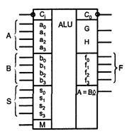
7.1 сурет - АЛҚ-ның шартты белгісі
Төртразрядтты қондырғы болып табылатын АЛҚ қарастырайық, яғни әрбір операнд төрт битпен болуы керек:
А = a₃а₂а₁а₀ және B= b₃b₂b₁b₀. (7.1)
Операндалармен логикалық операция разряд бойынша іске асады яғни жоғары разрядтарда ауысу жүзеге аспайды. Жалпы жағдайда разярд бойынша логикалық операциялардың орындалуын мына түрде жазуға болады:
F = A * B = (a₃* b₃)...(a₀*b₀) (7.2)
мұндағы "*" белгісі логикалық операцияларды (дизъюнкция, конъюнкция т.б) білдіреді.
Орындалатын операциялардың түрі төртразрядтты басқарылатын S сигналдармен және қондырғының M (Mode)режимінің сигналымен анықталады.
АЛҚ орындалатын операция келесідей өрнекпен аналитикалық түрде анықталады:
(7.3)
Мұндағы F_{i} –i разрядтағы АЛҚ шығатын сигналы; А_{i} және B_{i} i-разрядындағы шығыс операндының мәні; S_{i} –төртразрядтты басқару сигналы; М-орындалатын операцияның (логикалық немесе арифметикалық) типін анықтайтын сигнал; C₀ –кіші разрядттан ауысу.
Егер басқарылатын АЛҚ кірісіне M=1, S₃=1, S₂=0, S₁=1, S₀=1 сигнал берілсе, онда АЛҚ мынадай F_{i}=A_{i} ˄B_{i} логикалық көбейту операциясын орындайды.
Егер басқарылатын АЛҚ кірісіне екілік санмен M=0, S₃=1, S₂=0, S₁=0, S₀=1 сигнал берілсе, онда АЛҚ A және B шиналарына келіп түскен сандардың арифметикалық қосындысын F_{i}=A_{i}+B_{i}+C₀ орындайды.

Зертханалық жұмыстың орындалу тапсырмасы.
1. 7.2 суретте көрсетілген схемадағы бір разрядтты сумматордың жұмысын модельдеңіз.
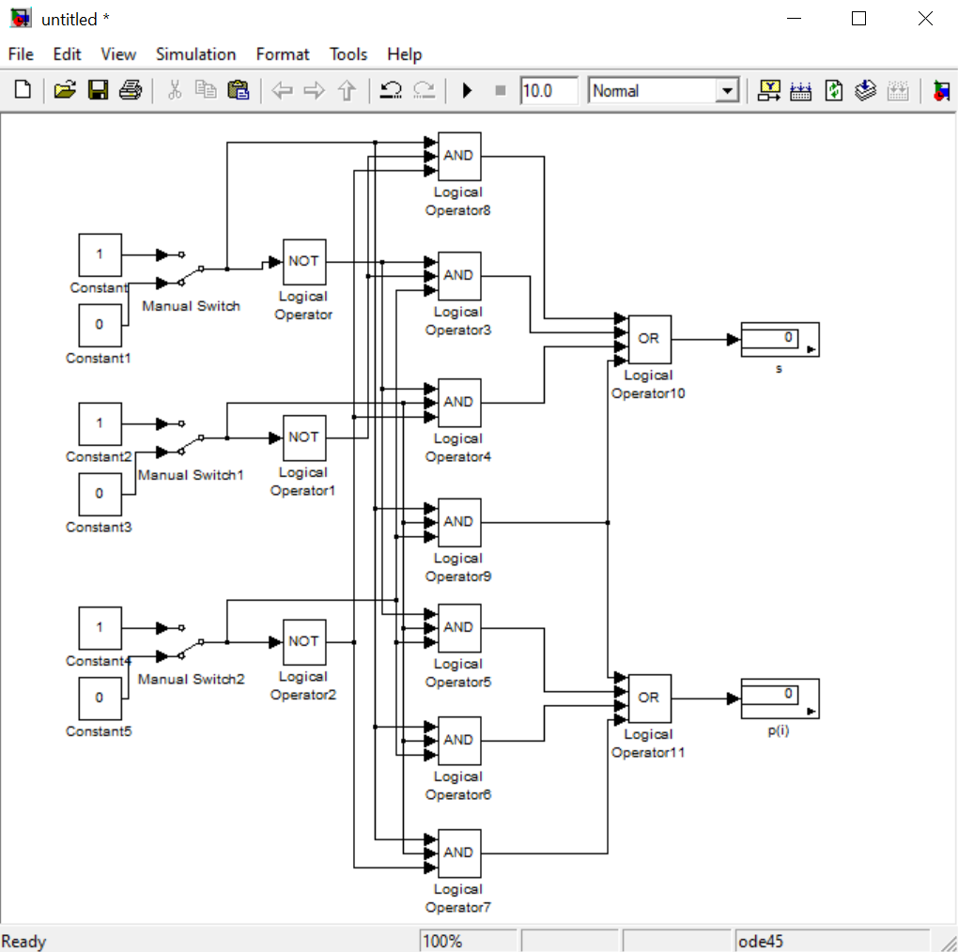
Сурет 7.2. Бір разрядтты сумматордың жұмысын модельдеу.

2. 7.3 суретке сәйкес бір разрядтты сумматордың блогын тұрғызыңыз және оның негізінде 7.4 суретте көрсетілген екі разрядтты екілік санның көбейтіндісін орындайтын схеманың жұмысын модельдеңіз.
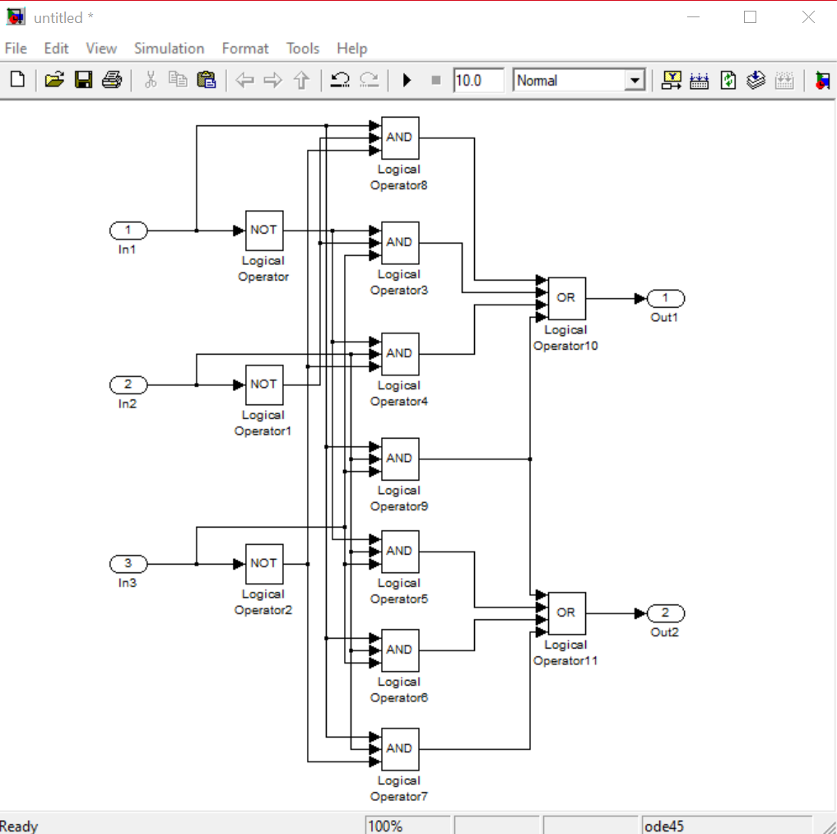
Сурет 7.3. Бір разрядтты сумматордың блогы.
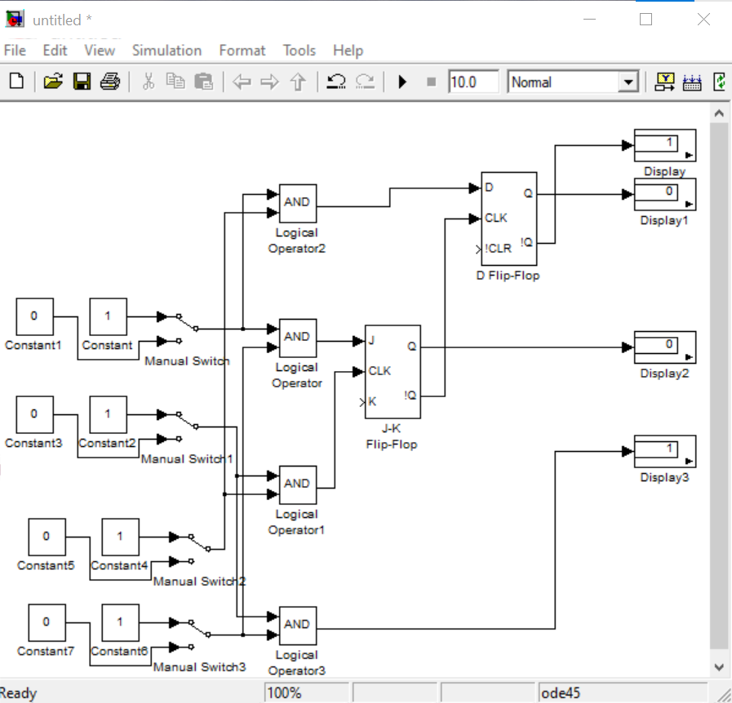
Сурет 7.4. Екі разрядтты екілік санды көбейту схемасы.
3. Алынған нәтижелерді талдап түсіндіріңіз.
Бақылау сұрақтары.
1. АЛҚ орындалатын негізгі операцияларды атаңыз.
2. Логикалық және арифметикалық операциялардың бір бірінен қандай айырмашылығы бар.
3. АЛҚ көмегімен көбейту операциялары қалай орындалады?
4. АЛҚ S=1010B және M=1 болғанда қандай операциялар орындайды?

ЗЕРТХАНАЛЫҚ ЖҰМЫС 8. ЕКІЛІК САНДАРДЫ КӨБЕЙТУ АМАЛЫН ОРЫНДАУДА МИКРОПРОЦЕССОРДЫҢ ЖҰМЫСЫН МОДЕЛЬДЕУ.
Жұмыстың мақсаты.
Зертханалық жұмыстың мақсаты екілік сандарға көбейту амалын орындауда микропроцессордың жұмысын модельдеу болып табылады.

Теориялық ақпарат
Сандық техникалар мен құрылғыларда екілік санау жүйесі жиі қолданылады. Екілік санау жүйесінің негізі 2 және сандар 0, 1 араб сандарынан құрылады. Қазіргі заманғы сандық құрылғылардың интерфейстік тілі болып табылады. Мұндай жүйені пайдаланып, сандық құрылғылардағы, электроникадағы жартылай өткізгішті транзисторлар мен микросұлбалардың жұмысын жүзеге асыру өте оңай болып табылады, себебі ол үшін негізгі екі орнықты (0 және 1) жағдай талап етіледі. Микропроцессорларда қандай да бір импульсті сигналдардың немесе физикалық құбылыстардың бар немесе жоқ болуын сипаттайды. Мысалы, электр заряды бар немесе жоқ, кернеу бар немесе жоқ және т.б.
Екілік санау жүйесіндегі арифметикалық амалдар ондық санау жүйесінде орындалатын амалдарға ұқсас болып келеді. Екілік саннан ондық санды ажырату үшін екілік санды жазуда екілік (кез келген) санау жүйесінің индексіне белгі (санау жүйесінің негізі) қосылады, мысалы, 110101,1112.
Микропроцессор - бұл бағдарламалық жасақтамамен басқарылатын электрондық сандық қондырғы болып табылады. Сондай ақ микропроцессор арқылы электрондық элементтердің интеграциялану дәрежесі жоғары бір немесе бірнеше интегралды схемаларда орындалатын сандық ақпарат өңделеді және осы өңдеу процесі басқарылады.
Микропроцессорларда орындалатын негізгі арифметикалық амалдардың бірі көбейту болып табылады. Екілік санақ жүйесіндегі екі санды көбейткен кезде қосу операциясы арқылы іске асырылады. Қосу көп рет қайтаналануы мүмкін, ал көп рет қосу дегеніміз, бұл көбейту операциясы. Екілік сандарды көбейту ондықтарды көбейтуге ұқсас. Екі жағдайда да ең шеткі оң позицияда орналасқан ең аз мәнді сандарды өңдеуден басталады.
Мысалы: 101₂ мен 110₂ екілік сандарының көбейтіндісін табыңдар. Сандарды көбейтуді кіші разрядтан бастап бағанда орындалады:
101 Тексеру: 101₂=1*2²+0*2¹+1*2⁰=5
* 110 110₂=1*2²+1*2¹+0*2⁰=6
000
101
101
11110
11110₂=1·2⁴+1·2³+1·2²+1·1¹+0·2⁰=16+8+4+2+0=30₁₀

Зертханалық жұмысты орындау тапсырмалары.
1. Т-триггерлері негізіндегі (сурет 8.1) екіразрядтты екілік санағыштардың схемасын жинаңыз (сурет 8.2) және сол схеманы санағыштың ішкі жүйесі түрінде сақтаңыз. Алдыңғы зертханалық жұмыстағы модельденген схеманы қолдануға болады.

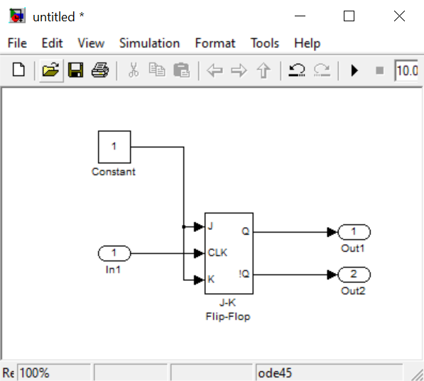
Сурет 8.1. Т-триггерлері.
Сурет 8.2. Екіразрядтты екілік санағыштарды модельдеу схемасы.
2. Екі разрядтты екілік санды көбейтетін схеманы жинаңыз (сурет 8.3). Кіріс арналары арқылы кез келген айнымалылардың мәндерін беріп схеманың дұрыстығына көз жеткізіңіз және 8.1 кестені толтырыңыз.

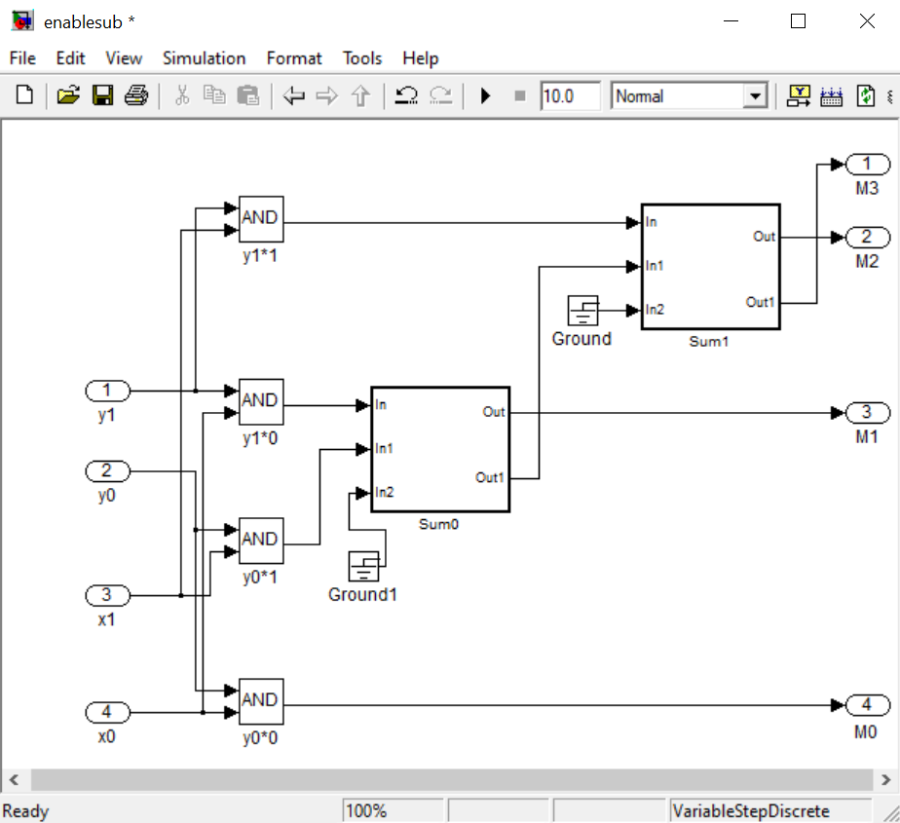
Сурет 8.3. Екі разрядтты екілік санды көбейту схемасының блогы.

8.1 кесте. Модельдеу нәтижелері
y1 | y0 | x1 | x0 | M3 | M2 | M1 | M0
0  0  1  1 | 0  1  0  1 | 1  1  1  1 | 1  1  1  1

Бақылау сұрақтары
1. Екі разрядты екілік сандарды көбейтетін микропроцессорлық схеманы құру үшін қандай функционалды қондырғылар қажет екенін атаңыз.
2. Осы зертханалық жұмыста қолданылатын тұрақты есте сақтау қондырғысы қандай элементтерге негізделген?

БИБЛИОГРАФИЯЛЫҚ ТІЗІМ

- Шустов М.А. Цифровая схемотехника. Основы построения. Наука и техника. – СПб., 2018, 320 с.
- Жукешов А.М. Автоматизированные производственные системы.
– Алматы: Қазақ университетi, 2006. – 134 с.
- Ратхор Т.С. Цифровые измерения. Методы и схемотехника. – М.: Техносфера, 2004. – 376 с.
- Гельман М.В. Преобразовательная техника. Полупроводниковые приборы и элементы микроэлектроники: учебное пособие /
М.В. Гельман. – Челябинск: Изд-во ЮУрГУ, 2000. – Ч. 1. – 106 с.
- Грушвицкий Р.И., Мурсаев А.X., Угрюмов Е.П. Проектирование систем на микросхемах программируемой логики. – СПб.: БХВ-Петербург, 2002. – 608 с.
- Грушин С.И., Душутин И.Д., Мелехин В.Ф. Проектирование аппаратных средств микропроцессорных систем: учеб. пособие. – Л.: Л ПИ им.Калинина, 1990. – 78 с.
- Гук М.Ю. Аппаратные средства IBM PC: Энциклопедия. – 2-е изд.
– СПб.: Питер, 2003. – 928 с.
- Гутников В.С. Интегральная электроника в измерительных устройствах. – Л.: Энергоатомиздат, 1988. – 304 с.
- Угрюмов Е.П. Цифровая схемотехника. – СПб.: БХВ-Петербург, 2010.
- Титце У., Шенк К. Полупроводниковая схемотехника. – М.: Мир, 1983. – с.
- Основы промышленной электроники / под ред. В.Г. Герасимова.
– М.: ВШ, 1986.
- Найду П. Цифровая обработка сигналов. – М.: Техносфера, 2004.
– 320 с.
- Таненбаум Э. Архитектура компьютера. – СПб.: Питер, 2002. – 704 с.
- Основы оптоэлектроники / пер. с яп. / под ред. К.М. Голанта. – М.: Мир, 1988. – 288 с.
- Бройдо В.Л. Вычислительные системы, сети и телекоммуникации.
– СПб.: Питер.
- Угрюмов Е.П. Цифровая схемотехника. – СПб.: БХВ-Петербург, 2004.
- Шагурин И.И. Современные микроконтроллеры и микропроцессоры Motorola: справ. / И.И. Шагурин. – М.: Горячая линия – Телеком, 2004. – 952 с.
- Шрейнер Р.Т. Математическое моделирование электроприводов переменного тока с полупроводниковыми преобразователями частоты / Р.Т. Шрейнер. – Екатеринбург: УРО РАН, 2000. – 654 с.
- Тиристорный асинхронный электропривод с фазовым управлением / В.А. Шубенко, И.Я. Браславский. – М.: Энергия, 1972. – 200 с.
- Электротехника: учеб. пособие для вузов: В 3 кн. Кн. II. Электрические машины. Промышленная электроника. Теория автоматического управления / под ред. П.А. Бутырина,
Р.Х. Гафиятуллина, А.Л. Шестакова. – M.; Челяб.: Изд-во ЮУрГУ, 2004. – 711 с.
- Энергосберегающий асинхронный электропривод: учебное пособие для вузов / И.Я. Браславский, З.Ш. Ишматов, В.Н. Поляков / под ред. И.Я. Браславского. – М.: Издательский центр «Академия», 2004.
– 256 с.
- Akagi H. Instantaneous reactive power compensators comprising devices without energy storage components / H. Akagi, Y. Kasazawa, A. Nabae // IEEE Trans. – 1984. – Vol. IA-20. – № 3. – P. 625–630.

